С писма, получени по електронната поща с рег. №№ 37-00-219/08.12.2014 г. и 37-00-223/08.12.2014 г. Министерство на здравеопазването ни информира за получени нотификации от Европейската система за бърз обмен на информация за опасни стоки, пуснати на пазара (RAPEX) за:

1. Нотификация №А12/1727/14 – Игла за татуировки за еднократна употреба с дръжка, марка Professional Body Supply; партида 0614; код 3926909790; нотифицираща страна – Италия; страна на произход Китай; производител – неизвестен; износител - LIMEX CONO. 18 BLK 13 City Garden 233 Electric RD. North Point, Китай; дистрибутор- Рofessional Body Supply s.r.l via Arteno 11 66020 San Giovanni Teatino (CH), Италия. При изследване е установено, че иглите за татуировки за еднократна употреба от горецитираната партида не са стерилни и при употребата им съществува вероятност от проникване на микроорганизми в организма и кръвоносната система, което е свързано с риск от сепсис.

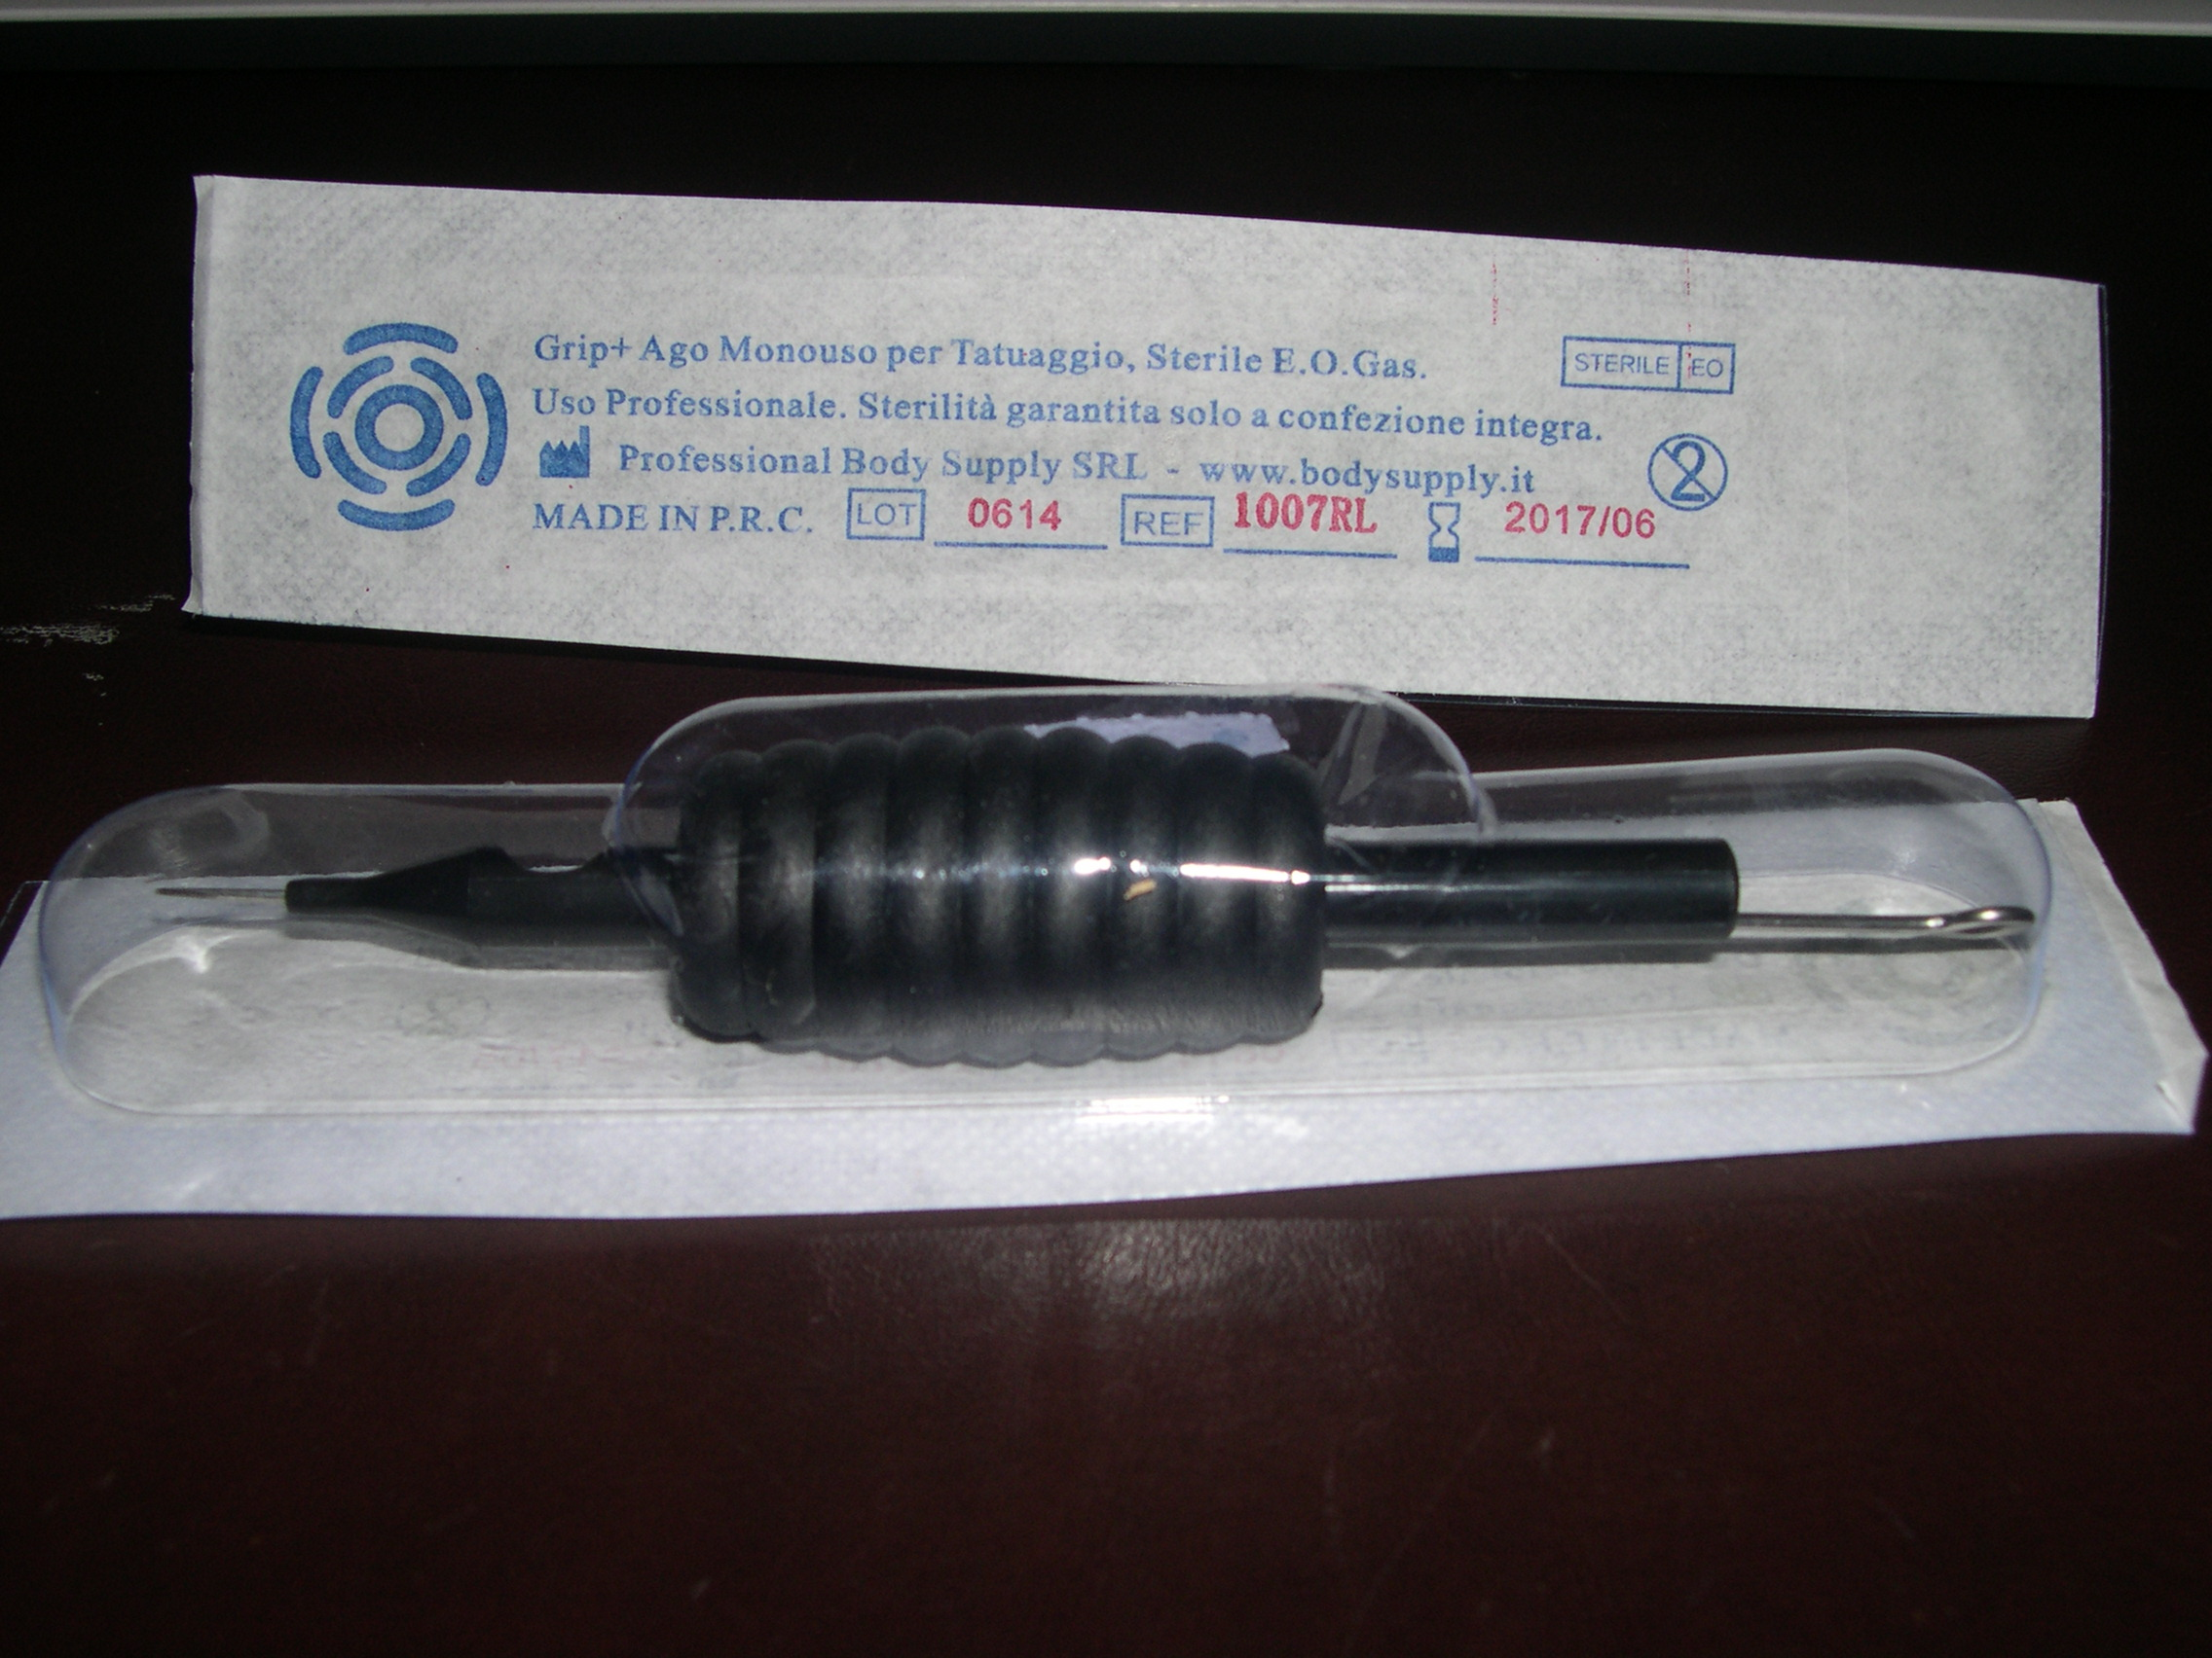

2. Нотификация №А12/1797/14 - Термос шише Contenitore sottovuoto, марка - abm idea Milano, нотифицираща страна – Италия; страна на произход - Китай, производител – неизвестен; вносител и дистрибутор - Società AB M s.r.l via Brodolini n 11Concorezzo (MB), Италия. Термосът се предлага в следните размери –
1000 ml термос; код на артикула HX813289; бар код 8050766082897;
450 ml термос, код на артикула HX813287; бар код 8050766082873;
600 ml термос, код на артикула HX813288; бар код 8050766082880;
При изследване, посредством сканираща електронна микроскопия (SEM) е установено наличие на азбест, същият е класифициран като канцерогенен, използването и влагането му в изделия е забранено, съгл. т. 6 от Приложение XVII на Регламент 1907/2006.

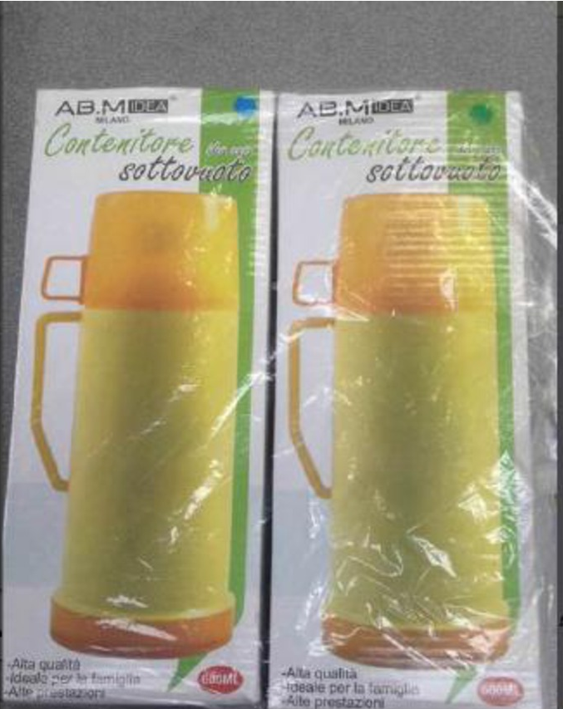

3. Нотификация №INFO/ 0145/14 – Кожена лента за ръка, марка – неизвестна, нотифицираща страна – Германия, страна на произход - Китай, производител – неизвестен, износител - Yiwu International Trade Center Nr. D2-5086 Yiwu Zhejiang, Китай. Синя кожена лента за ръка с дължина от 23 см, с метална закопчалка и декоративен метален пръстен, поставени в прозрачна пластмасова торбичка. Регистрирано е наличие на кадмий в количества от 2,65% и 29.5%, допустимата концентрация е превишена, съгласно т. 23, условие 10 от Приложение XVII на Регламент 1907/2006. При такива концентрации на кадмий, същият се класифицира като канцерогенен.

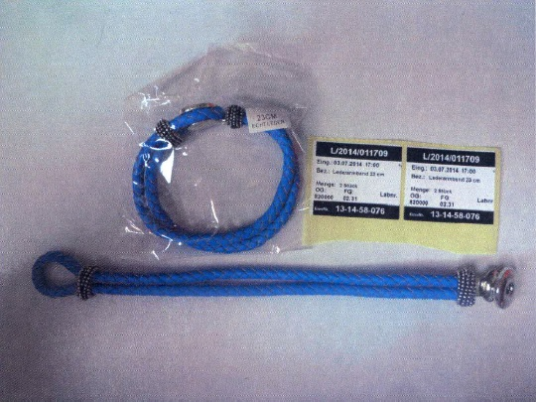

4. Нотификация № А12/1782/14 - Мастило за татуировки Colour King, марка - Нао Tattoo, вид - истинско черно, CI 77891, CI 77491; нотифицираща страна – Германия; страна на произход – Китай; производител - Following JinMei trade Co., Ltd., износител - Thaihexiang Trade & Industry, 28 Shiluan Road, 50000 Shi Jiazhuang, Китай. Установено е съдържание на 15.7 mg/kg олово и общо РАН 4.343 mg/kg, а максимално допустимите количества за онечиствания, съгласно таблица 3 на Резолюция Res АР (2008)1 на Съвета на Европа относно изискванията и критериите за безопасност на татуировки и перманентен грим за олово са 2 mg/kg и общо РАН - 0.5 mg/kg. Установените нива на олово и общо РАН се считат за здравен риск.

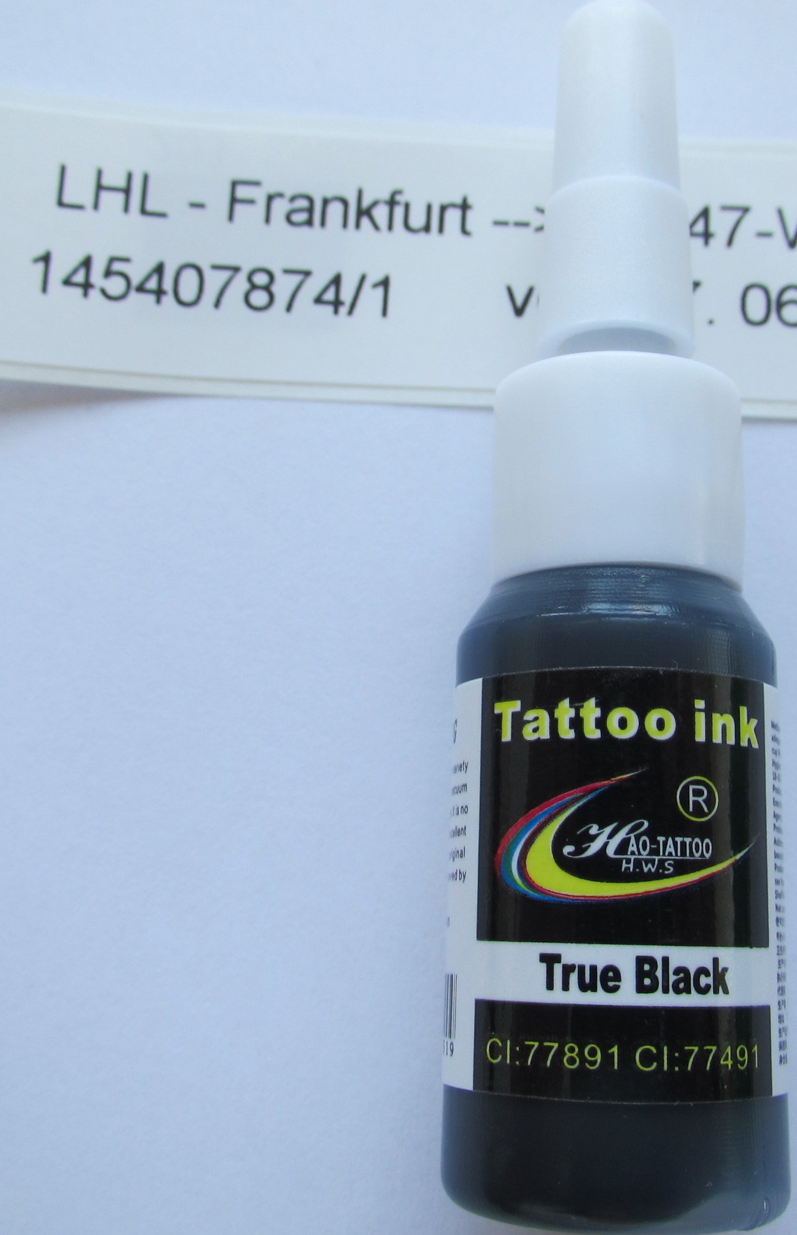

5. Нотификация № А12/18071/14 - Гривни с талисманчета, марка - неизвестна, нотифицираща страна - Франция, страна на произход - Китай, производител - неизвестен, износител - STAR POINTER Limited, 6/F SHUN on Commercial building 112/114 Des Voeux Road, Central Hong Kong, Китай. Пластмасова кутия, съдържаща разнообразни еластични гривни в различни цветове, както и приспособление, което се използва при изработването на пластмасови гривни и дрънкулки. Изследваният продукт - играчка съдържа бис-(2-етилхексил) фталат (DEHP) в количество от 45% и 40% в пластмасата на червените и светлосините дрънкулки, с което превишава допустимата концентрация от 0,1%, съгласно т.51, условия 1и 2 от Приложение XVII на Регламент 1907/2006.
